Θέματα

|  |  |  |
| --- | --- | --- |
| Θέμα | Προβλήματα, ερωτήσεις | Βαθμό |
| 1. Λέξεις κλειδιά | Αντιστοίχιση με άρθρα |  |
| 2. Άρθρα | "Ορφανές" Λέξεις κλειδιά Έλλειψη λέξεις κλειδιά Ομαδοποίηση; |  |
| 3. Banners |  | ok |
| 4. Περιοχές | Λίστα περιοχών |  |
| 5. Επαγγέλματα ιδιώτες  εταιρίες |  | ok |
| 6. Προσφορές |  |  |
| 7. Δημοφιλές κατηγορίες |  |  |
| 8. Εγγραφή newsletters |  |  |
| 9. Συνεργάτες |  |  |
| 10. Κατάλογος |  |  |
| 11. Πως λειτουργεί | Κείμενο, επεξήγηση |  |
| 12. Επικοινωνία | διεύθυνση, χάρτης, στοιχεία επικοινωνίας |  |
| 13. Εγγραφή |  |  |
| 14. Σύνδεση |  |  |
| 15. BackOffice |  |  |
| 16. favicon |  | ok |
| 17. sitemap |  | ok |
| 18. social networks |  |  |
| 19. φόρμα για ανακαινίσεις |  |  |
| 20. φόρμα αίτησεις επαγγελματία |  |  |
| 21. οροι χρησης |  |  |

Δομη site (σελίδες) & Λεξεις κλειδια

|  |  |
| --- | --- |
| \main | ΜΕΡΕΜΕΤΙ, TOMEREMETI, ΜΕΡΕΜΕΤΙΑ ΕΠΙΣΚΕΥΕΣ ΣΥΣΚΕΥΩΝ, EPISKEVES, ΤΕΧΝΙΚΟΙ, ΤΕΧΝΙΚΟΙ, ΤΕΧΝΙΚΕΣ ΕΡΓAΣΙΕΣ |
| \Catalog |  |
| \Articles |  |
| \Article |  |
| \Ανακαίνηση κουζίνας | Ανακαίνιση κουζίνας ταινία LED, κουζίνα* |
| \Ανακαίνηση μπάνιου | Ανακαίνιση μπάνιου,, meremeti.gr , τεχνίτη, ελαιοχρωματιστές |
| \Ανελκυστρήρας | Ανελκυστήρας |
| \Απολύμανση σπιτιού | APOLYMANSI, ΑΠΟΛΥΜΑΝΣΗ , |
| \Αποφράξεις | Αποφράξεις , αποχετεύσεις |
| \Βάψιμο σπιτιού | ΒΑΨΙΜΟ ΣΠΙΤΙΟΥ, βάψιμο |
| \Τι είναι το πιστοποιητικό ενεργειακής απόδοσης (ΠΕΑ); | ΕΝΕΡΓEΙΑΚΟ ΠΙΣΤΟΠΟΙΗΤΙΚΟ, πολιτικός μηχανικός, ΠΕΑ |
| \Εξαέρωση καλοριφέρ | ΚΑΛΟΡΙΦΕΡ, εξαέρωση καλοριφέρ |
| \Ηλεκτρολογικές εργασίες | ΗΛΕΚΤΡΟΛΟΓΟΣ,ΠΙΣΤΟΠΟΙΗΤΙΚΟ ΗΛΕΚΤΡΟΛΟΓΟY,ΑΛΛΑΓΗ ΔΙΑΚΟΠΤΗ, ΑΛΛΑΓΗ ΠΡΙΖΑΣ,ΗΛΕΚΤΡΟΛΟΓΙΚΕΣ ΕΡΓΑΣΙΕΣ, ΗΛΕΚΤΡΟΛΟΓΙΚΟ ΣΧΕΔΙΟ, ΤΟΠΟΘΕΤΗΣΗ ΦΩΤΙΣΤΙΚΟΥ,ΑΛΛΑΓΗ ΦΩΤΙΣΤΙΚΟΥ, ΣΥΝΑΓΕΡΜΟΣ |
| \Καθαρισμός κλιματιστικού | ΣΥΝΤΗΡΗΣΗ ΚΛΙΜΑΤΙΣΤΙΚΟΥ, SYNTIRISI KLIMATISTIKOU |
| \Καθαρισμός τζακιού | Καθαρισμός τζακιού, καμινάδα |
| \Κουφώματα | Κουφώματα, ενεργειακά κουφώματα ηχομόνωση θερμομόνωση |
| \Μετακόμιση | ΜΕΤΑΚΟΜΙΣΕΙΣ ΜΕΤΑΦΟΡΕΣ, METAKOMISEIS, METAFORES |
| \Μόνωση ταράτσας | ΜΟΝΩΣΕΙΣ, MONOSEIS, ΘΕΡΜΟΜΟΝΩΣΗ, μόνωση ταράτσας, υγρασία |
| \Μούχλα και υγρασία στο σπίτι | Υγρασία* , μούχλα, υδραυλικός, καλοριφέρ, κουζίνα * |
| \Νυχτερινό ρεύμα | Νυχτερινό ρεύμα, λογαριασμός ρεύματος, |
| \Ξεβούλωμα νεροχύτη | Νεροχύτης, ξεβούλωμα νεροχύτη, κουζίνα* |
| \Οχτώ τρόποι να αφαιρέσουμε φρέσκο ή παλιό λεκέ, από κόκκινο κρασί στα υφάσματα | Αφαίρεση λεκέ, υγρασία*, |
| \Ποιο είναι το πιο αποτελεσματικό φίλτρο νερού; | Φίλτρο νερού, νεροχύτης*, βρύση |
| \Πρόγραμμα «Εξοικονομώ» | Εξοικονομώ, εξοικονομώ κατ’ οίκον θερμομόνωση, ΠΕΑ* |
| \Τι είναι και πώς λειτουργεί ο ηλιακός θερμοσίφωνας; | ΘΕΡΜΟΣΙΦΩΝΑΣ. Ηλιακός θερμοσίφωνας, boiler, ηλιακή ενέργεια, συντήρηση, |
| \Πώς να προστατέψω τα φυτά μου το χειμώνα; | Φυτά, προστασία φυτών, προστασία |
| \Πώς προστατεύομαι από ασθενή με covid- 19 όταν μένουμε στο ίδιο σπίτι; | Προστασία* , covid-19, απολύμανση, χρήση μάσκας, |
| \Τι ηλιακό θερμοσίφωνα να αγοράσω; | ΘΕΡΜΟΣΙΦΩΝΑΣ, ΑΛΛΑΓΗ ΘΕΡΜΟΣΙΦΩΝΑ, ηλιακός θερμοσίφωνας* boiler* |
| \ 3 λόγοι που τρέχει το καζανάκι της τουαλέτας και πώς τους αντιμετωπίζουμε | ΥΔΡΑΥΛΙΚΟΣ, IDRAULIKOS, καζανάκι, φλοτέρ, |
| \ 5 εύκολοι τρόποι να απαλλαγείς από τα λίπη στις επιφάνειες της κουζίνας! | KATHARISTRIES, ΚΑΘΑΡΙΣΤΡΙΕΣ, κουζίνα, μαγειρική σόδα |
| \5 τρόποι να ασφαλίσεις το σπίτι σου και να κοιμάσαι ήρεμα! | Συστήματα συναγερμού, κάμερες ασφάλειας ,συναγερμός |
| \ 5 τρόποι να καταλάβεις εάν έχεις διαρροή νερού | ΥΔΡΑΥΛΙΚΟΣ, IDRAULIKOS, υγρασία, διαρροή νερού, πίεση νερού, |
| \ Laminate δάπεδα, τι πρέπει να γνωρίζω; | ΠΑΤΩΜΑΤΑ, ΔΑΠΕΔΑ, PATOMATA DAPEDA, LAMINATE, υγρασία, ενδοδαπέδια θέρμανση |
| \ Πλεονεκτήματα και μειονεκτήματα δαπέδων laminate | ΠΑΤΩΜΑΤΑ, ΔΑΠΕΔΑ, PATOMATA DAPEDA, LAMINATE |
| \ Ποια είναι τα βασικά καθήκοντα μιας οικιακής βοηθού; | Οικιακή βοηθός, καθαριότητα |
| \ Τι είναι και πώς λειτουργεί ο ηλιακός θερμοσίφωνας; | ΘΕΡΜΟΣΙΦΩΝΑΣ ,ηλεκτρικό θερμοσίφωνα ηλιακός θερμοσίφωνας* boiler* |
| \Πώς να συναρμολογήσεις τα έπιπλα μόνος σου | ΣΥΝΑΡΜΟΛΟΓΙΣΗ ΕΠΙΠΛΩΝ, έπιπλα, συναρμολόγηση, |
| \ Συχνές ερωτήσεις για την απεντόμωση του σπιτιού | APENTOMOSI, ΑΠΕΝΤΟΜΩΣΗ, έντομα, ψεκασμός, |
| \ Τι σύστημα συναγερμού ασφαλείας να βάλω στο σπίτι μου; | Σύστημα συναγερμού, συναγερμός, ανιχνευτές, αισθητήρια |
| Τι είναι το *Smart Home* και πόσο κοστίζει; | Θερμοστάτης, Smart home, τεχνητή νοημοσύνη, συσκευές wi-fi, έξυπνες συσκευές |
| 5 τρόποι να ασφαλίσεις το σπίτι σου και να κοιμάσαι ήρεμα! | Κάμερες ασφάλειας συστήματα συναγερμού, συναγερμός |
| Με συμφέρει να κάνω το σπίτι μου Smart Home; | Smart home* έξυπνοι θερμοστάτες, εξοικονόμηση ενέργειας, |
|  |  |
| \HowItWorks |  |
| \Connection |  |
| \Registry |  |
| \Login |  |
|  |  |

"Ορφανές" Λεξεις κλειδια

ΣΥΝΤΗΡΗΣΗ,ΣΥΝΤΗΡΗΣΗ ΚΑΥΣΤΗΡΑ, SINTIRISI KAFSTIRA,

ΣΥΝΑΓΕΡΜΟΣ, ΚΑΜΕΡΕΣ, ΚΑΜΕΡΕΣ ΑΣΦΑΛΕΙΑΣ,

, ΘΕΡΜΟΣΤΑΤΗΣ, ,

* ΜΠΟΙΛΕΡ, BOILER,

ΗΧΟΜΟΝΩΣΗ

Στις λέξεις κλειδιά να προσθέσουμε ηλεκτρικές συσκευές, θερμότητά και όλες που έχουν κόκκινο χρώμα δεξιά στην λίστα .  
θα ετοιμάσω ένα άρθρο για συντήρηση καυστήρα και το προσθέσω εγώ την επόμενη εβδομάδα

Banners

|  |  |  |  |
| --- | --- | --- | --- |
| 1 | Αξιολογημένοι τεχνίτες για τις εργασίες του οικιακού και του του επαγγελματικού σας χώρου | Οι επαγγελματίες που χρειάζεσαι, με ένα κλικ στην οθόνη σου | header-bg1.jpg |
| 2 | Προτεραιότητα μας είναι η άμεση ανταπόκριση στις ανάγκες σας | Σκοπός μας είναι η γρήγορη εξυπηρέτηση και η άμεση αντιμετώπιση του προβλήματος σας | header-bg2.jpg |
| 3 | Όλες οι τεχνικές και οικοδομικές εργασίες | Βρες Αξιολογημένους & Οικονομικούς επαγγελματίες για όλες τις εργασίες για το σπίτι και την οικοδομή! | header-bg3.jpg |
| 4 | Οι εργασίες στο χώρο σας είναι και δική μας υπόθεση | Ανακάλυψε τον κατάλογο των αξιολογημένων επαγγελματιών, πάρε ανταγωνιστικές προσφορές απλα στο meremeti.gr | header-bg4.jpg |

Επαγγέλματα ιδιώτες

|  |  |
| --- | --- |
|  |  |
| 1 | ΜΕΤΑΚΟΜΙΣΗ |
| 2 | ΕΡΓΑΣΙΕΣ ΚΛΙΜΑΤΙΣΤΙΚΟΥ |
| 3 | ΣΥΝΑΡΜΟΛΟΓΗΣΗ ΕΠΙΠΛΩΝ |
| 4 | ΕΝΕΡΓΕΙΑΚΟ ΠΙΣΤΟΠΟΙΗΤΙΚΟ |
| 5 | ΣΥΝΕΡΓΕΙΑ ΚΑΘΑΡΙΣΜΟΥ |
| 6 | ΑΠΟΛΥΜΑΝΣΗ-ΑΠΕΝΤΟΜΩΣΗ |
| 7 | ΗΛΕΚΤΡΟΛΟΓΟΙ |
| 8 | ΥΔΡΑΥΛΙΚΟΙ |
| 9 | ΨΥΚΤΙΚΟΙ |
| 10 | ΓΥΨΟΣΑΝΙΔΕΣ |
| 11 | ΕΛΑΙΟΧΡΩΜΑΤΙΣΤΕΣ |
| 12 | ΚΟΥΦΟΜΑΤΑ |
| 13 | ΚΛΕΙΔΑΡΑΣ |
| 14 | ΠΑΤΩΜΑΤΑ ΔΑΠΕΔΑ |
| 15 | ΟΙΚΟΔΟΜΙΚΕΣ ΕΡΓΑΣΙΕΣ |
| 16 | ΜΟΝΩΣΕΙΣ |
| 17 | ΣΚΕΠΕΣ |
| 18 | ΤΖΑΚΙΑ-ΚΑΠΝΟΔΟΧΟΙ-ΚΑΘΑΡΙΣΜΟΣ ΤΖΑΚΙ |
| 19 | ΣΥΝΤΗΡΗΣΗ ΚΑΥΣΤΗΡΑ |
| 20 | ΣΥΝΕΓΕΡΜΟΙ-ΚΑΜΕΡΕΣ  ΤΕΝΤΕΣ |
|  | ΚΗΠΟΥΡΟΙ |
|  | ΕΠΙΠΛΟΙΠΟΙΟΙ |
|  | ΗΛΕΚΤΡΟΛΟΓΟΙ ΣΥΣΚΕΥΩΝ |
|  | ΑΣΑΝΣΕΡ |
|  | ΑΡΧΙΤΕΚΤΟΝΕΣ |
|  | ΚΑΘΑΡΙΣΜΟΣ ΚΑΙ ΑΠΟΘΗΚΕΥΣΗ ΧΑΛΙΩΝ |
|  | ΕΤΑΙΡΙΕΣ ΚΟΙΝΟΧΡΗΣΤΩΝ |
|  | ΕΙΔΙΚΕΣ ΚΑΤΑΣΚΕΥΕΣ |
|  |  |

Επαγγέλματα εταιρίες

|  |  |
| --- | --- |
| 1 | ΗΛΕΚΤΡΟΛΟΓΙΚΟ ΥΛΙΚΟ |
| 2 | ΥΔΡΑΥΛΙΚΑ ΕΙΔΗ |
| 3 | ΜΗΧΑΝΟΛΟΓΙΚΕΣ ΕΡΓΑΣΙΕΣ |
| 4 | ΟΙΚΟΔΟΜΙΚΑ ΥΛΙΚΑ |
| 5 | ΕΡΓΑΛΕΙΑ |
| 6 | ΚΛΕΙΔΑΡΑΣ |
| 7 | ΕΙΔΗ ΣΠΙΤΙΟΥ |
|  |  |

**Στοιχεία επαγγελματία**  
Επώνυμο ο επαγγελματίας  
Όνομα ο επαγγελματίας

Τηλέφωνο 1 ο επαγγελματίας   
Τηλέφωνο 2 ο επαγγελματίας  
Κινητο 1 διαγραφή   
Κινητο 2 διαγραφή  
e-mail ο επαγγελματίας  
Telegram διαγραφή  
Viber ο επαγγελματίας  
What'sUp ο επαγγελματίας  
Facebook διαγραφή  
Twitter διαγραφή

Περιοχή - για την αναζήτηση  
 Εξυπηρετούμε όλη την Θεσσαλονίκη ο επαγγελματίας  
Διεύθηνση ο επαγγελματίας  
ΤΚ ο επαγγελματίας  
Πόλη ο επαγγελματίας

ΑΦΜ ο επαγγελματίας  
ΔΟΥ ο επαγγελματίας

Τύπος: Ιδιώτης  
 Εταιρία ο επαγγελματίας

Επάγγελμα: επιλογή κατηγορίας ο επαγγελματίας

Αναλαμβάνουμε - λίστα εργασιών ο επαγγελματίας

Ωράριο Λειτουργίας

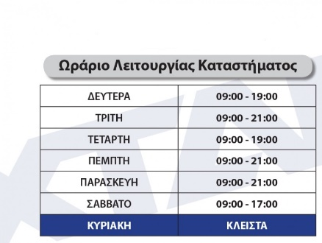

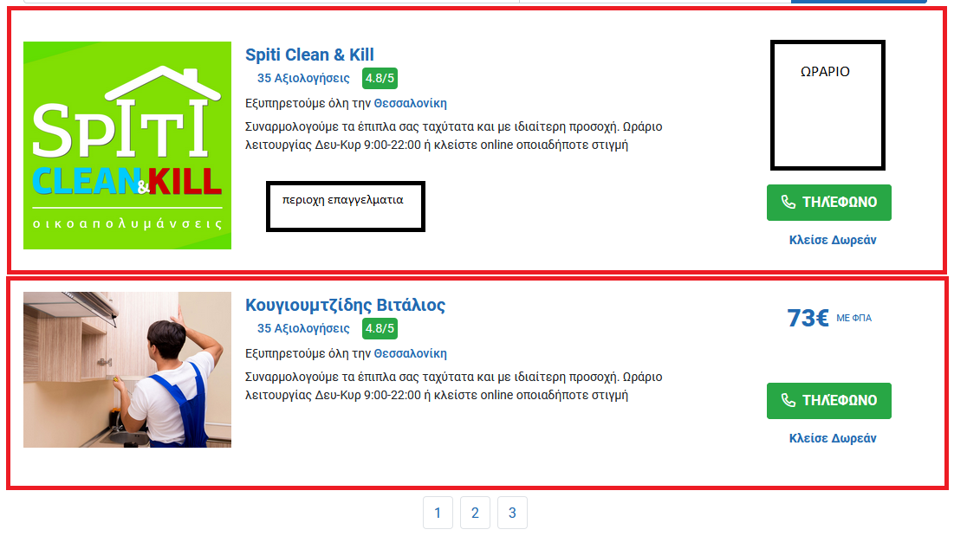

Φωτο ο επαγγελματίας  
Φωτογκαλερη ο επαγγελματίας  
Βίντεο διαγραφη

Αξιολόγηση Ποιότητα  
Αξιολόγηση Αξιοπιστία  
Αξιολόγηση Τιμή ΔΙΑΓΡΑΦΗ  
Αξιολόγηση Συνέπεια  
Αξιολόγηση Συμπεριφορά  
Αξιολόγηση Καθαριότητα  
Συνολική Αξιολόγηση